**Opis projekta**

Projekat obrađuje temu biblioteke, koja poseduje police. Svaka od polica poseduje slovnu oznaku i na osnovu nje na polici se ređaju knjige koje počinju na dato slovo. Biblioteka ima ograničenje u broju knjiga koje poseduje i može maksimalno imati 5 polica. Police ne poseduju ograničenje u broju knjiga koje se mogu ređati.

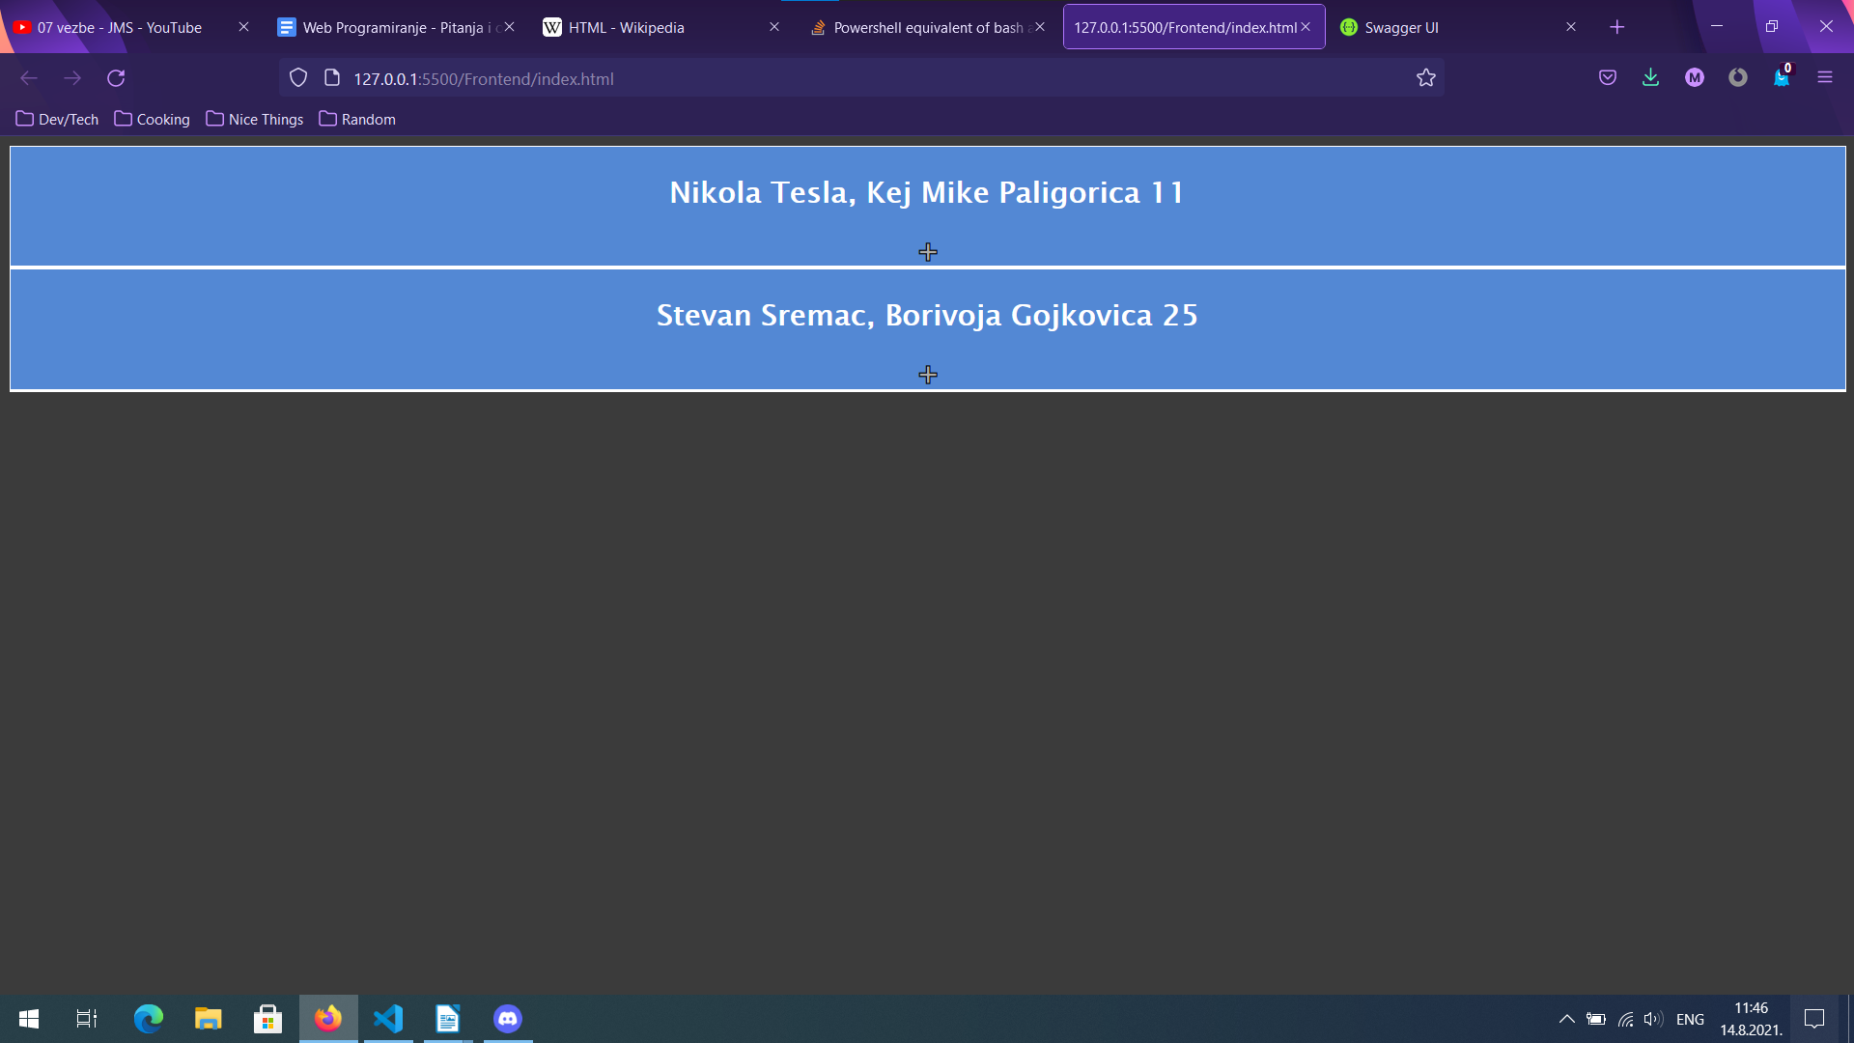

Na početku iscrtavaju se kontejneri sa podacima o bibliotekama koje se nalaze u bazi. Klikom na dugme „➕“ pojavljuje se dijalog za unos oznake za novu policu. Unosom slova, dodaje se nova polica za tu biblioteku. (Napomena: Nije moguće dodati policu sa već postojećim slovom). Kada se mišom pređe preko naslova biblioteke, prikazaće se detalji o biblioteci.

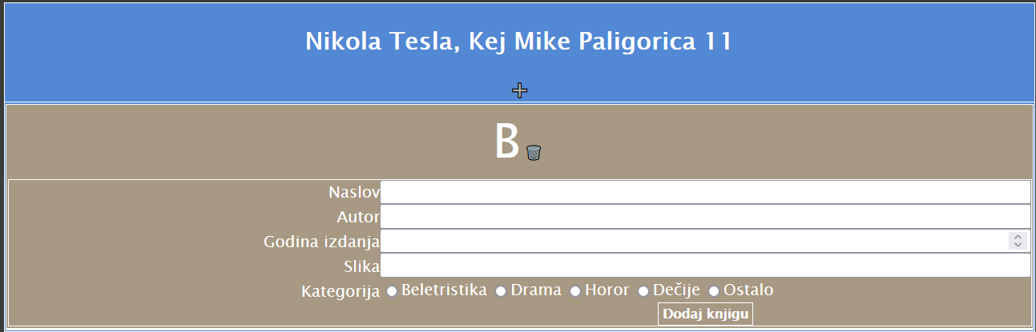

Police je moguće obrisati klikom na dugme „🗑️“ Na kontejneru koji predstavlja policu, pored oznake police, pojavljuje se forma za dodavanje knjiga. Za knjigu se unose naslov, autor, godina izdanja, link do slike, kao i kategorija kojoj pripada knjiga. Na osnovu kategorije, kontejner koji predstavlja knjigu ce imati odgovarajuću boju pozadine. Unosom potrebnih podataka, knjiga se dodaje na policu.

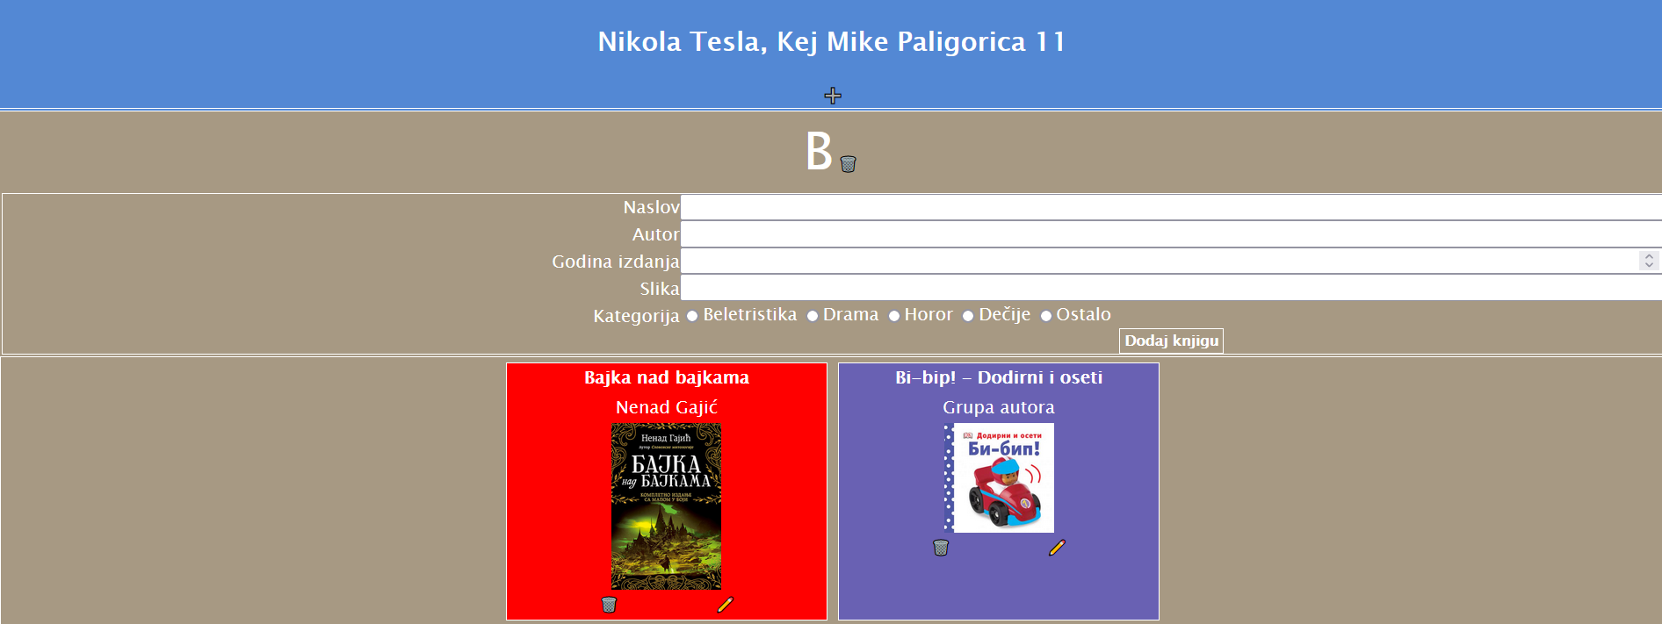

Uz informacije o knjizi, tu su i komanda za brisanje „🗑️“ i komanda za izmenu knjige „✏️“. Kada se izabere izmena knjige, forma za dodavanje knjiga će se popuniti podacima odabrane knjige i dugme za dodavanje knjige će postati dugme za potvrdu ažuriranja knjige. Kada se pređe preko kontejnera knjige, ispisaće se detalji o knjizi.

